**COME SBLOCCARE IL PIN DELLA SIM CON IL ROUTER 5G NR**Questa FAQ illustra come sbloccare il PIN della SIM con il nostro router 5G03. Se le seguenti indicazioni non dovessero risolvere il tuo problema, ti preghiamo di contattare il nostro team di assistenza clienti inviando una e-mail all’indirizzo [**support.it@tenda.cn**](mailto:support.it@tenda.cn)   
  
Se la tua scheda SIM è bloccata da un codice PIN, potresti vedere la seguente icona sul tuo router:  
  
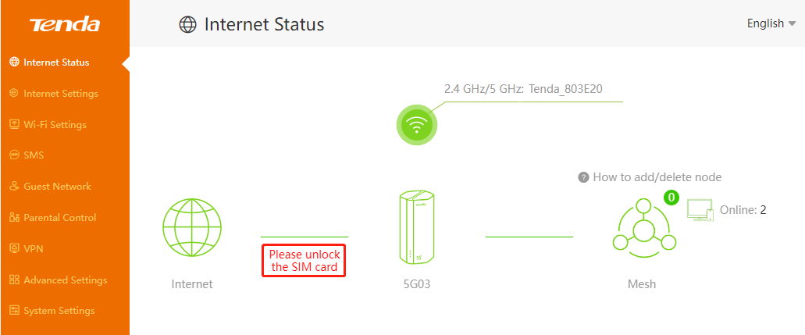  
  
   
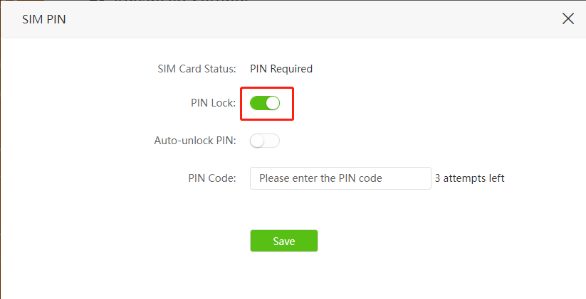  
  
  
Soluzione:

1. Inserisci il codice PIN della tua scheda SIM per sbloccarla. Hai tre tentativi a disposizione; se non sei sicuro del codice, contatta il tuo provider di servizi Internet per ottenere il codice PIN della tua scheda SIM e inseriscilo nel router Tenda.

2. Funzione di sblocco automatico

Se la scheda SIM ha attivato la funzione di blocco PIN, il riavvio del dispositivo o l'inserimento/rimozione della scheda SIM richiederà nuovamente lo sblocco del PIN (vedi Passaggio 1). Se desideri che il dispositivo riavvii o inserisca/rimuova la scheda SIM automaticamente sbloccando il PIN, puoi entrare in Impostazioni Avanzate >> PIN SIM, cliccare su Sblocco automatico PIN e inserire il codice PIN. Il dispositivo sbloccherà automaticamente il PIN.  
  
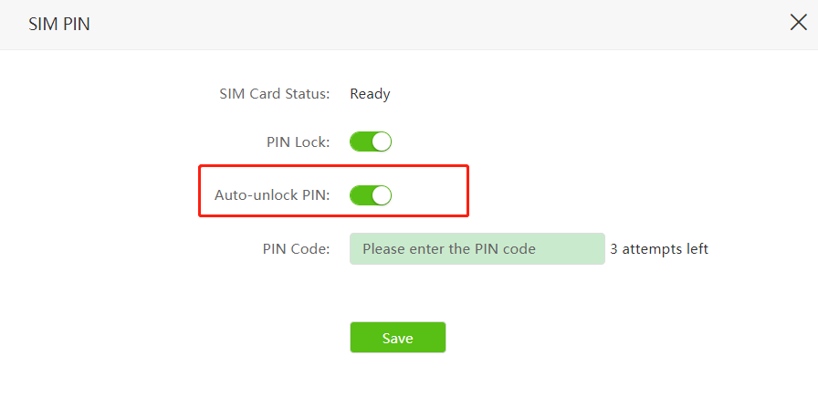  
3. Sblocco PUK

Se inserisci un codice PIN errato per tre volte consecutive, la scheda SIM si bloccherà. Puoi reimpostare il codice PIN inserendo il codice PUK. Se non conosci il codice PUK della scheda SIM, puoi consultare l'operatore corrispondente della scheda SIM. Configura nuovamente il codice PIN inserendo il codice PUK corretto. Il nuovo codice PIN e la conferma del nuovo codice PIN devono essere inseriti correttamente e coerentemente, altrimenti la SI non potrà essere sbloccata.  
  
